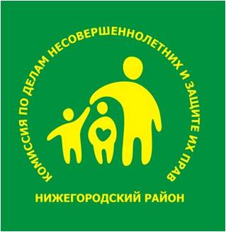
В Нижегородском районе состоится
горячая телефонная линия
«Ребенок в опасности!»
26 марта 2019 года комиссия по делам несовершеннолетних и защите их прав при администрации Нижегородского
с 13.00 до 17.00 часов проведет горячую телефонную линию по проблемам, связанным с жестким отношением к детям, с нахождением детей в ситуации, угрожающей их жизни и здоровью.

Жители района смогут обратиться с информацией о фактах ненадлежащего исполнения родительских обязанностей по содержанию и воспитанию детей.
Кроме того, нижегородцы смогут узнать о системе профилактики по оказанию психологической, медицинской, юридической помощи подвергнувшимся насилию несовершеннолетним и их законным представителем.

Уважаемые нижегородцы!
ЗВОНИТЕ! СПРАШИВАЙТЕ!
ЕСЛИ ВЫ РАСПОЛАГАЕТЕ ИНФОРМАЦИЕЙ,
СООБЩИТЕ О ФАКТАХ ЖЕСТОКОГО ОТНОШЕНИЯ К ДЕТЯМ, О НЕБЛАГОПОЛУЧИИ В СЕМЬЯХ,
ИМЕЮЩИХ ДЕТЕЙ
На телефонах «горячей линии» дежурят:
Митянина Ирина Серафимовна, начальник сектора по обеспечению деятельности комиссии по делам несовершеннолетних и защите их прав,
Моисеева Светлана Георгиевна, главный специалист сектора по обеспечению деятельности комиссии по делам несовершеннолетних и защите их прав,
Соколова Лариса Валентиновна, специалист сектора по обеспечению деятельности комиссии по делам несовершеннолетних и защите их прав.

Телефоны горячей линии:
433-84-24, 419-54-00

